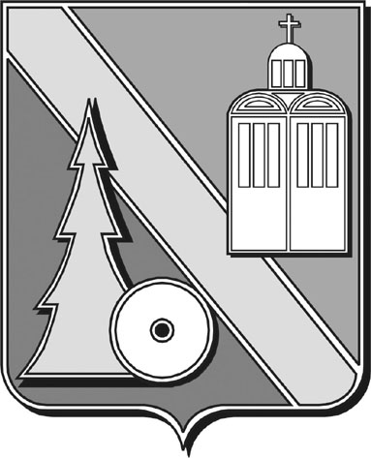

Городская Дума

городского округа Архангельской области

“Город Коряжма”

(городская Дума)

РЕШЕНИЕ

|  |  |  |
| --- | --- | --- |
| от 23.09.2021 | № 298 |  |

Об установке памятника

«СОЗИДАТЕЛЯМ КОРЯЖМЫ»

В целях увековечения исторического события – строительства Котласского целлюлозно-бумажного комбината, памяти всех тех, кто причастен к его созданию и города Коряжмы, Рассмотрев рекомендации общественной комиссии по предварительному рассмотрению ходатайств об увековечении памяти граждан-жителей г. Коряжмы и о присвоении звания «Почетный гражданин города Коряжмы», руководствуясь Положением «Об увековечении памяти выдающихся деятелей, заслуженных лиц и исторических событий в муниципальном образовании «Город Коряжма»», принятого решением городской Думы от 20.02.2020 № 175 , городская Дума

**РЕШАЕТ:**

1. Установить в районе стадиона «Труд», на пересечении улиц имени М.Х. Сафьяна и имени Дыбцына памятник «СОЗИДАТЕЛЯМ КОРЯЖМЫ», представляющий собой четырех-фигурную скульптурную композицию – символ молодой Коряжмы: мужчина и женщина с сыном и дочкой.

2. Поручить администрации города совместно с представителями филиала АО «Группа «Илим» в г. Коряжме организовать и провести церемонию торжественного открытия памятника «СОЗИДАТЕЛИ КОРЯЖМЫ» 10 октября 2021 года.

3. Опубликовать настоящее решение в газете «Коряжемский муниципальный вестник».

Председатель городской Думы Е.А. Бунькова